Як налагодити комунікацію з дітьми, щоб зробити заняття результативними: 7 порад

Порада 1. Дивіться на світ очима дитини
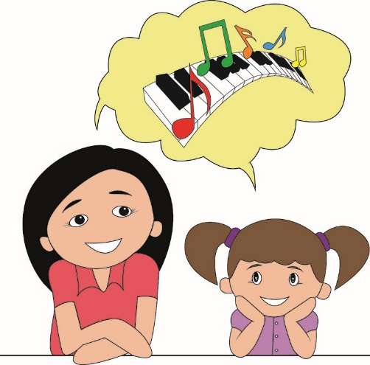
Спробуйте сприймати навколишній світ, радіти, сміятися і засмучуватися, як ваші вихованці. Так ви розумітимете, що їх цікавить, що для них важливо. Музичні заняття — творчі й захопливі. Надавайте дітям змогу фантазувати, виявляти індивідуальність. Заохочуйте ініціативність. Що для дитини цікавіше: розглядати картинки до музичного твору чи спробувати самій відчути в кожному звуці, наприклад, колір? Відповідь очевидна. Інтригуйте дитячу допитливість. Перед розучуванням пісні програйте мелодію. Запропонуйте дітям відгадати сюжет пісні, а потім прочитайте вірші автора. Такі нескладні методичні прийоми розвивають уяву і позитивно налаштовують на сприймання музичного твору.

Порада 2. Не засуджуйте і не сваріть за помилки
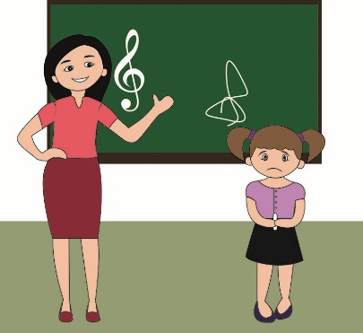
Ніколи прямо не вказуйте на помилки та невдачі вихованців. Це може розвинути в них невпевненість і зайву сором’язливість. Не засуджуйте дітей, якщо вони чогось не зрозуміли або їм щось не вдалося. Терпляче допомагайте розібратися в музичному матеріалі. Дайте дітям певну свободу та простір, де вони зможуть себе відчути самостійними й вільно висловлюватися. Розвивайте творчі нахили. Навчайте бачити казку, дива в буденних речах, шукати джерела натхнення.

Порада 3. Говоріть з дітьми їхньою мовою
Спробуйте сприймати музичний матеріал, який готуєте до заняття, крізь призму казки. Порівнюйте зміст музичного твору з будь-чим знайомим і цікавим для дитини. Важливо розвинути в дітей здатність порівнювати та знаходити спільні риси. Працюйте з образами, зіставляйте музичні емоції з характерами казкових персонажів. Нагадуйте дітям їхні власні емоції, пов’язані з певними життєвими й актуальними для них подіями.
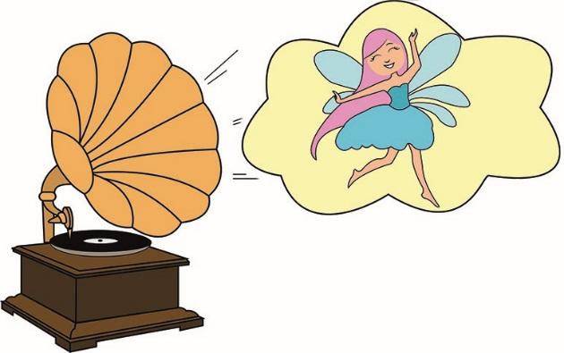
Попросіть придумати обставини та ситуації, в яких той чи той персонаж міг опинитися в певному музичному творі. Спочатку це може бути складно для дітей, тому спрямовуйте, допомагайте, навчайте розмірковувати й формулювати думки. Обговорюючи з дітьми власні почуття, ви зможете розвинути спектр емоцій у них самих і заслужити їхню довіру.

Порада 4. Хваліть дітей
Важливо хвалити й помічати прогрес у кожної дитини. Похвала — потужна мотивація до розвитку. Не залишайте без уваги навіть найменше досягнення. Не забувайте розповідати батькам про успіхи в присутності дітей. Використовуйте на заняттях методичні прийоми заохочення. Приготуйте ілюстрацію-пазл на тему пісні, яку розучуєте. Вручайте пазл кожному, хто відзначився. У кінці заняття запропонуйте зібрати з пазлів картинку до сюжету пісні й виконати пісню хором. З одного боку, ви відзначите індивідуальні успіхи, з іншого — згуртуєте групу.

Порада 5. Поважайте себе та дітей
У ранньому віці діти всотують будь-які дрібниці, що відбуваються навколо них. Щоби на музичних заняттях діти з радістю виконували завдання, рухалися, слухали, думали, музичний керівник має по-особливому їх налаштовувати. Важливо, щоб діти відчували повагу й розуміли, як її виявляють. Пояснюйте й показуйте на прикладах, що значить поважати. Ніколи не насміхайтеся над тим, що робить дитина. Якщо ваш досвід буде успішним, діти згодом стануть дорослими, які мають правильні моральні цінності. Це не означає, що на бешкетництво й погані вчинки слід заплющувати очі. Замість осуду будуйте з дитиною діалог. Під час бесіди поясніть, у чому полягає проблема, і допоможіть дитині зрозуміти її помилку.

Порада 6. Дотримуйтеся в стосунках із дітьми правила «золотої середини»
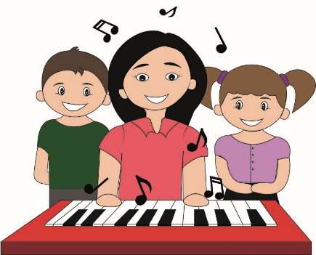
У навчанні важливий стиль спілкування педагога з дітьми. Дотримуйтеся золотої середини. На музичних заняттях важлива не так серйозність педагога, як його захопленість і емоційність. Будьте розсудливими, виявляйте розуміння. Спробуйте стати для дітей провідником у фантастичний світ мистецтва. Навчайте дітей цінувати ваш труд і те, що вони роблять самі. Намагайтеся бачити в дітях найліпше — і вони навчаться бачити це найліпше й у світі навколо.
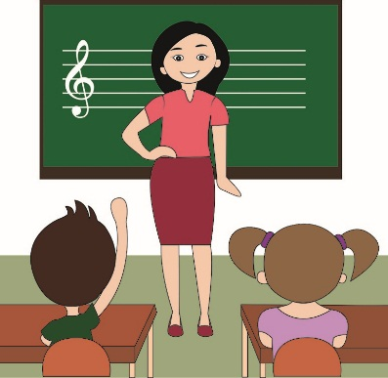
Порада 7. Плекайте в кожній дитині індивідуальність і навчайте почуватися рівними серед інших
Якщо похвалити найтихішу дитину, вона починає старатися більше. Дитина має відчувати те, що вона значима й потрібна. Рівномірно розподіляйте увагу на всю групу під час заняття й ураховуйте потреби кожного. Але не виокремлюйте нікого. Виховуйте в дітях упевненість. Звертайтеся до дітей по іменах. Це допоможе дітям усвідомити свою індивідуальність. Ставтеся до дітей із любов’ю, турботою та розумінням. Це стане для них гарним прикладом. Відтак вони навчаться дарувати любов і повагу одне одному.

